四川荣县中学物理八年级下册期末考试必考点解析
考试时间：90分钟；命题人：教研组
考生注意：
1、本卷分第I卷（选择题）和第Ⅱ卷（非选择题）两部分，满分100分，考试时间90分钟
2、答卷前，考生务必用0.5毫米黑色签字笔将自己的姓名、班级填写在试卷规定位置上
3、答案必须写在试卷各个题目指定区域内相应的位置，如需改动，先划掉原来的答案，然后再写上新的答案；不准使用涂改液、胶带纸、修正带，不按以上要求作答的答案无效。
第I卷（选择题 20分）
一、单选题（10小题，每小题2分，共计20分）
1、如图所示，完全相同的甲，乙两个烧杯内装有密度不同的液体。在两烧杯中，距离杯底同一高度处有A、B两点，已知A、B两点的压强相等，则甲、乙烧杯对桌面的压强P_{甲}、P_{乙}的大小关系是（ ）
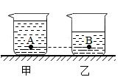
A．P_{甲}<P_{乙} B．P_{甲}>P_{乙}
C．P_{甲}=P_{乙} D．条件不足，无法判断
2、如图所示，小明让太阳光通过透明的镜片照射到白墙上。从图中现象可以判断（ ）
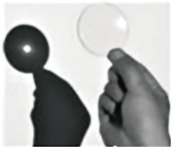
A．此镜片为凸透镜，可以用来矫正近视眼
B．此镜片为凸透镜，可以用来矫正远视眼
C．此镜片为凹透镜，可以用来矫正近视眼
D．此镜片为凹透镜，可以用来矫正近视眼
3、如图所示的四个事例中，其中人对物体做了功的是（ ）
A．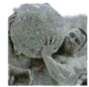 大力士抱石球沿水平路面向前走
B．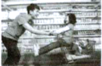 顾客推着购物车向前冲
C．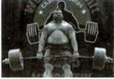 大力士提着杠铃静止站着
D．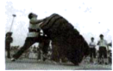 大力士用力推大轮胎，但推不动
4、如图所示，手用力F=10N把重量为5N的一木块压在竖直墙面上静止，以下分析（ ）
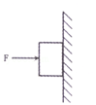
①手对木块的压力和木块对手的弹力是一对平衡力
②手对木块的压力和墙对木块的弹力是一对平衡力
③墙面对木块的摩擦力是5N
④增大压力F，木块受到的摩擦力随之增加
A．只有①正确 B．只有④正确
C．只有②③正确 D．只有③④正确
5、手机扫描二维码，相当于给二维码照了一张照片，如图是手机扫描物品上的二维码，登录网址、查看物品相关信息，下列说法中正确的是（ ）
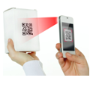
A．二维码位于摄像头的一倍焦距和二倍焦距之间
B．物体上的二维码是光源
C．二维码位于摄像头的二倍焦距以外
D．当二维码超出手机上设定的方框时，物品不动，把手机靠近物品
6、如图所示，把一根两端开口的细玻璃管，通过橡皮塞插入装有红色水的玻璃瓶中，从管口向瓶内吹入少量气体后，瓶内的水沿玻璃管上升的高度为h.不考虑温度的影响，把这个自制气压计从山下移到山上后( )
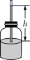
A．h增大，瓶内气压大于外界气压 B．h减小，瓶内气压大于外界气压
C．h增大，瓶内气压小于外界气压 D．h减小，瓶内气压小于外界气压
7、如图所示，甲、乙两物体静止放置在水平桌面上，G _{甲}>G _{乙}，底面积 s _{甲}=s _{乙}，两物体分别对地面的压力为 F _{甲}、F _{乙}，对地面的压强为 p _{甲}、p _{乙}，比较压力和压强大小（ ）
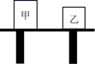
A．F _{甲}>F _{乙} p _{甲}>p _{乙} B．F _{甲}<F _{乙} p _{甲}<p _{乙}
C．F _{甲}=F _{乙} p _{甲}>p _{乙} D．F _{甲}=F _{乙} p _{甲}<p _{乙}
8、用如图所示的滑轮组拉着物体A在水平桌面上做匀速直线运动。如果拉力F=12N，忽略滑轮重、绳重和滑轮摩擦，下列说法中正确的是（ ）
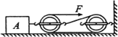
A．物体A对动滑轮的拉力为12N B．物体A受到的拉力为4N
C．物体A受到的摩擦力为24N D．竖直墙受到的拉力为24N
9、用图所示的滑轮或滑轮组，将同一物体匀速提高h，最省力的是（滑轮重和摩擦不计）（ ）
A．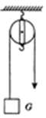 B．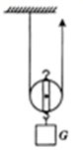
C．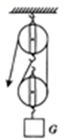 D．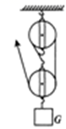
10、下列实例中，通过增大压力的方法来增大摩擦的是（ ）
A．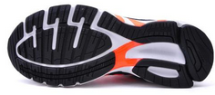 鞋底加深槽纹
B．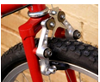 用手捏刹车把手
C．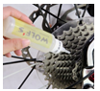 给转轴加润滑油
D．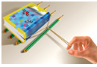 用铅笔移动书本
第Ⅱ卷（非选择题 80分）
二、填空题（10小题，每小题3分，共计30分）
1、将实心正方体甲、乙放在海绵上，凹陷程度如图，它们的质量分别为m_{甲}、m_{乙}，密度为ρ_{甲}、ρ_{乙}，则关于m_{甲}、m_{乙}和ρ_{甲}、ρ_{乙}的关系，可能存在的情况有：①m_{甲}＞m_{乙}，ρ_{甲}＜ρ_{乙}；② ； ③ 。（请再写出可能存在的两种情况）。
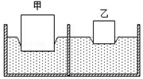
2、测量液体密度的仪器叫密度计。将其插入到液体中，待静止后直接读取液面处的刻度值（如图甲）。小江在木棒的一端缠绕一些铜丝自制了一个简易密度计，将其放入两个盛有不同液体的烧杯中，静止时如图乙和图丙所示，可以判断出密度计在两种液体中所受浮力F_{乙} F_{丙}，两种液体的密度ρ_{乙} ρ_{丙}。（以上两空均选填“>”“=”或“<”）
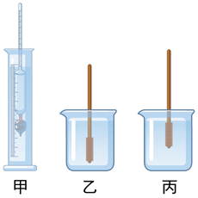
3、某小组同学在“探究凸透镜成像的规律”实验中，为了研究物距变化时，像距变化的情况，他们在光具座上固定焦距为10厘米的凸透镜，按表中的物距u依次进行实验，每次都使光屏上烛焰的像最清晰，并将相应的像距v记录在表一中。为了进一步探究像距v变化与物距u变化之间的关系，他们分别对实验序号前四次和后四次实验进行适量的运算，并将结果分别记录在表二中。
表一: f=10厘米
实验序号 | u（厘米） | v（厘米）
1 | 12.0 | 60.0
2 | 14.0 | 35.0
3 | 16.0 | 26.7
4 | 18.0 | 22.5
5 | 22.0 | 18.3
6 | 24.0 | 17.2
7 | 26.0 | 16.3
8 | 28.0 | 15.6
表二: f=10厘米
序号 | 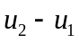 （厘米） | 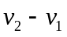 （厘米）

1 | 2.0 | 25.0
2 | 2.0 | 8.3
3 | 2.0 | 4.2
4 | 2.0 | 1.1
5 | 2.0 | 0.9
6 | 2.0 | 0.7
①分析比较表一中实验序号 1与2与3与4数据中的物距u、像距v与焦距f、二倍焦距2f大小关系及相关条件,可得出的初步结论是:同一凸透镜，当物距大于一倍焦距小于二倍焦距时， 。
②分析比较表一中实验序号 数据中的物距u、像距v与焦距f、二倍焦距2f大小关系及相关条件，可得出的初步结论是:同一凸透镜，当物距大于二倍焦距时，像距大于一倍焦距小于二倍焦距。
③请进一步综合分析比较表一和经运算后得到表二中的数据，物距u变化时,像距v的变化情况及相关条件，并归纳得出结论。
（a）分析比较表二中序号1与2与3,可以初步得出:同一凸透镜，当物距大于一倍焦距小于二倍焦距时， 。
（b）分析比较表二中序号4与5与6,可以初步得出:同一凸透镜，当物距大于二倍焦距时， 。
4、小明在“探究杠杆平衡条件”的实验中：
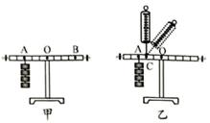
（1）实验前调节平衡螺母使杠杆在水平位置平衡，目的之一是方便测量 ；
（2）如图甲所示。在杠杆左边A处挂4个钩码，要使杠杆在水平位置平衡，应在杠杆右边B 处挂 个钩码（实验中所用的钩码均相同）
（3）小明又用弹簧测力计，在C处竖直向上拉。如图乙所示，当弹簧测力计逐渐向右倾吋，使杠杆仍然在水平位置平衡。则弹簧测力计的示数将逐渐 （选填“变大”、“变小”或 “不变”）。
5、如图 的运输液体货物的槽车，液体上有气泡，当车向右开动时，气泡将向 运动；刹车，气泡将向 运动，其原因是 具有惯性。
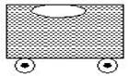
6、如图所示的滑轮组，绳与滑轮间的摩擦不计。将质量为3kg的物体A放在粗糙的水平面上，以1m/s的速度匀速拉动物体时受到的摩擦力f＝ 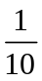 G，则物体的重力为 N，水平拉力F为 ；在2s内物体移动的距离为 m。
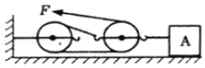
7、如图甲，放在水平地面上的物体，受到方向不变的水平推力F的作用，F的大小与时间t的关系和物体运动速度v与时间t的关系如图乙。由图像可知当t＝1s时，物体受到的摩擦力为 N；t＝3s时，物体做 运动，受到的摩擦力为 N；当t＝5s时，物体做 运动。
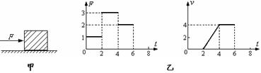
8、如图所示，小华用8N的力把重10N的物体沿斜面从底端匀速拉到顶端，斜面长10m，高6m，所用时间为5s，则该斜面的机械效率是 ，物体受到的摩擦力是 N。
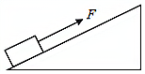
9、小黄用图所示的滑轮组经过10s的时间，用150N的拉力将一个重270N的重物提高1m，求此过程：拉力F自由端拉出的距离是 m；小黄所做的有用功是 J；总功是 J；拉力做功的功率是 W。
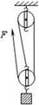
10、两个完全相同的圆柱形容器放在水平桌面上，分别装有质量相等的水和酒精，液面高度如图所示，则甲容器中液体对容器底部的压强 乙容器中液体对容器底部的压强；甲容器中点A和乙容器中点B在同一水平线上，则p_{A} p_{B}，已知ρ_{水}＞ρ_{酒精}（两空均选填“<”、“>”或“=”）。
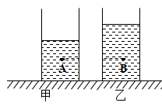
三、计算题（3小题，每小题10分，共计30分）
1、如图所示，弹簧测力计下面挂一实心圆柱体，将圆柱体从盛有水的容器上方离水面某一高度处缓缓下降（其底面始终与水面平行），使其逐渐浸没入水中某一深度处，如图是整个过程中，弹簧测力计的示数F与圆柱体下降距离h变化关系的图像．（g取10N/kg）求：
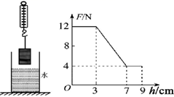
（1）圆柱体的重力为多少N；
（2）圆柱体浸没时受到的浮力；
（3）圆柱体的密度；
以上内容仅为本文档的试下载部分，为可阅读页数的一半内容。如要下载或阅读全文，请访问：https://d.book118.com/977105061164006034

